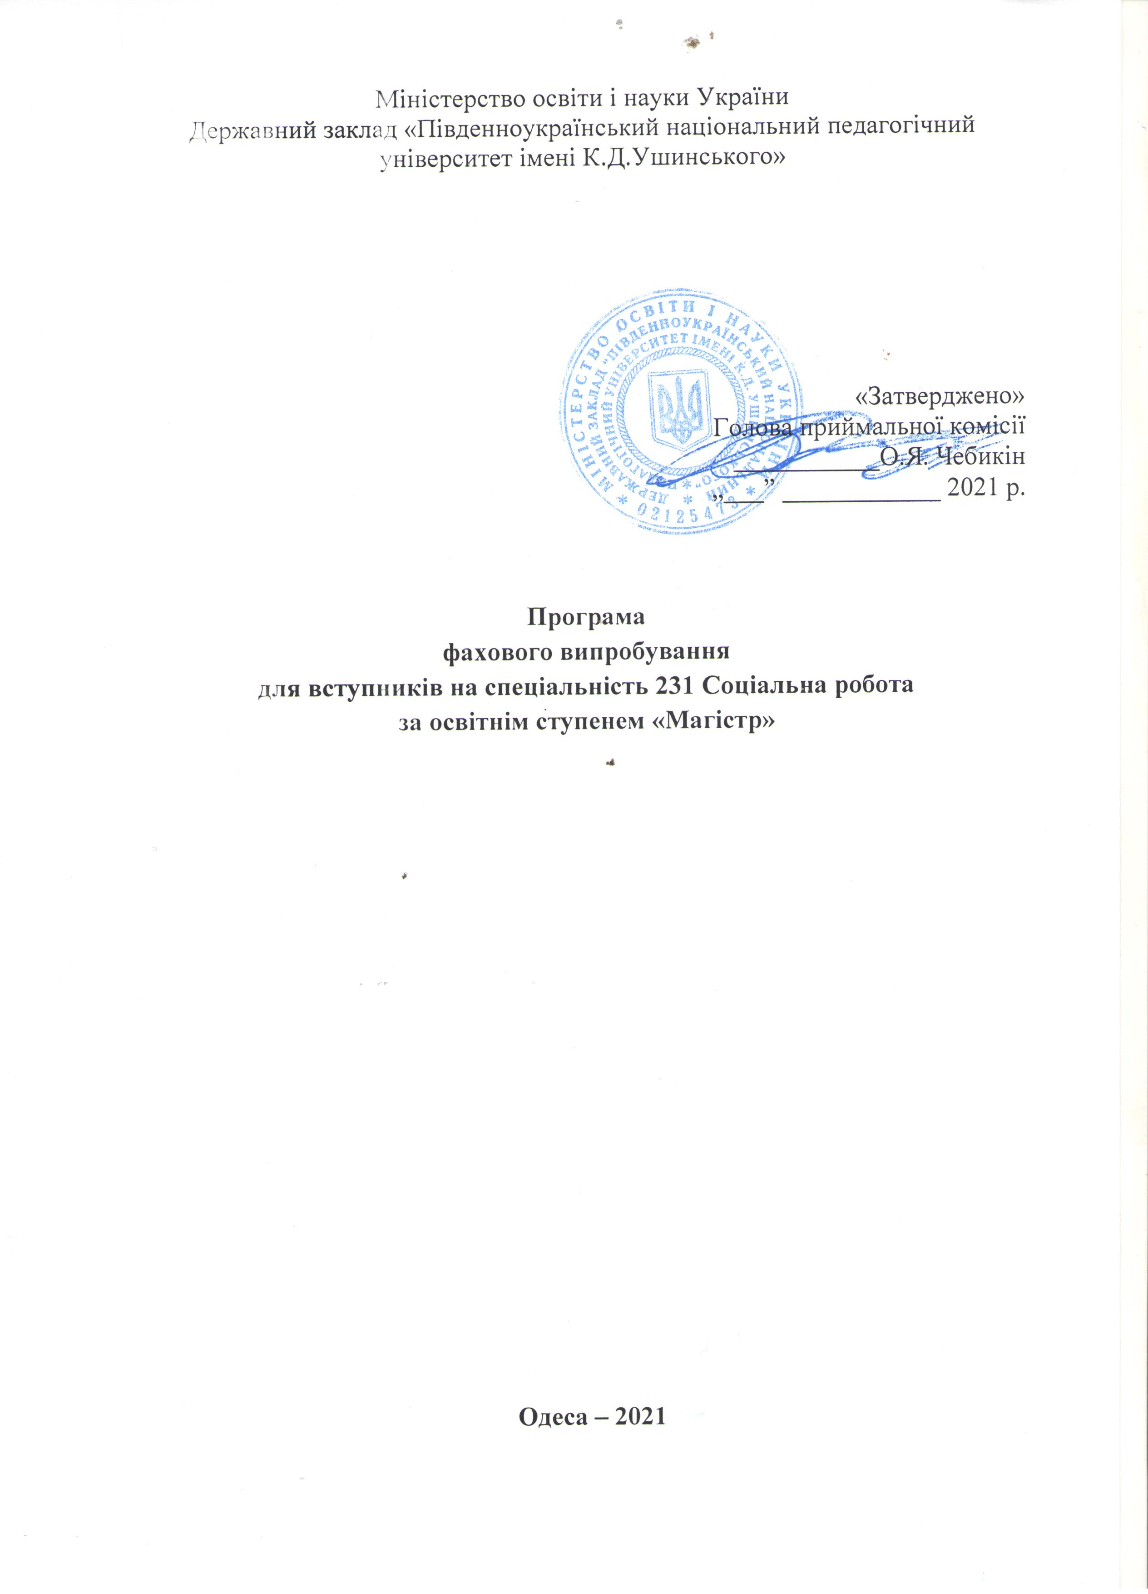

ПЕРЕДМОВА
Магістратура здатна сформувати у випускника універсальний підхід до конкретної професійної діяльності. У порівнянні з іншими формами вищої освіти в магістратурі більше годин і зусиль відводиться на дисципліни спеціалізації, дослідницькі проекти та виробничу практику. Завдяки цьому магістерські програми значною мірою націлені на потреби компаній-роботодавців. Магістранти отримують комплекс знань, що дозволяють відразу кваліфіковано виконувати певні функції, згідно обраної спеціалізації.
У магістратурі переважає індивідуальний підхід до кожного магістранта, що дозволяє отримувати дійсно глибокі теоретичні знання та практичні навички. Студенти-магістранти можуть не тільки вибирати окремі навчальні дисципліни, але, що ще важливіше, визначати індивідуальну траєкторію навчання. Вона визначається самим магістрантом спільно з його керівником.
За підсумками навчання видається диплом магістра, який визнається у всіх країнах Болонської системи освіти та надає право вступу до аспірантури.
Навчаючись у магістратурі, студент пише і захищає випускову кваліфікаційну роботу, яка за вимогами наближена до кандидатської дисертації. У подальшому, при бажанні, випускник може свою випускну роботу довести до рівня кандидатського дослідження, продовжуючи навчання в аспірантурі.
Випускник магістратури – висококваліфікований фахівець, затребуваний підприємствами будь-якої сфери діяльності та форм власності, а також органами виконавчої та законодавчої влади, який може займатися науковою та викладацькою діяльністю у вищих навчальних закладах. Випускник магістратури – це професіонал у обраній спеціалізації, більш підготовлений до професійної діяльності, ніж бакалавр. Специфіка підготовки магістрів полягає у розвитку вміння систематизувати та узагальнювати інформацію, здатності приймати рішення, брати на себе відповідальність, проводити аналіз, здійснювати комунікативні функції.

І. ПОЯСНЮВАЛЬНА ЗАПИСКА
Програма вступних випробувань (екзамену) з соціальної роботи розрахована для вступників до магістратури за спеціальністю «соціальна робота». Вступний екзамен із соціальної роботи проводиться з метою встановлення рівня науково-теоретичної та практичної підготовки вступників для навчання в магістратурі.
Програму вступного екзамену розроблено на основі провідних фахових навчальних дисциплін. У неї увійшли теми зі вступу до спеціальності, теорії соціальної роботи, технологій соціальної роботи, соціалізації особистості тощо.
Майбутні фахівці повинні знати теоретичних основ соціальної роботи, технологій та методів соціальної роботи, а саме:
- предмету, основних категорій та понять соціальної роботи, її головних функцій;
- принципів соціальної роботи як наукової галузі та сфери практичної діяльності;
- основ наукових соціальних досліджень;
- сутності соціалізації як соціально-педагогічного явища;
- основ соціальної роботи, її структури, функцій, напрямів здійснення та видів соціальної роботи;
- методів професійної діяльності соціального працівника;
- законодавчо-правових засад соціальної роботи;
- професійно-етичних норм соціальної роботи.
Повинні вміти:
- застосовувати теоретичні знання для аналізу соціальних явищ;
- визначати шляхи та засоби соціальної роботи в умовах конкретного мікросередовища;
- застосовувати технологічний підхід до соціальної роботи з різними категоріями клієнтів;
- професійно аналізувати ситуації, що виникають у професійній діяльності та надавати допомогу клієнту.
Тестові завдання містять 2 варіанти по 50 питань. На написання тестових завдань відводиться 1 година 30 хвилин.

Одна правильна відповідь з 1 по 10 питання оцінюються в 10 балів, з 11 по 30 питання – 3 бали, наступні з 31 по 50 запитання оцінюється в 2 бали кожна відповідь.

ІІІ. ЗМІСТ ПРОГРАМИ
РОЗДІЛ 1. ТЕОРЕТИЧНІ ЗАСАДИ СОЦІАЛЬНОЇ РОБОТИ
Закономірності та принципи соціальної роботи
Особливості сучасної соціальної політики в Україні, стан і тенденції соціального розвитку України. Кризові явища та процеси в українському суспільстві. Організація соціального захисту різних категорій населення. Значення соціальної політики держави в забезпеченні прав і свобод громадян, задоволення їхніх основних потреб та інтересів.
Сучасні теорії соціальної роботи. Теорія індивідуальної, групової, общинної соціальної роботи. Теорія соціального адміністрування та планування соціальної роботи.
Система цінностей у соціальній роботі. Базові цінності соціальної роботи в Україні. Професійна етика соціального працівника.
Сутність соціальної роботи. Різні визначення соціальної роботи. Мета і завдання соціальної роботи.
Соціальна робота як вид професійної діяльності
Професія «соціальний працівник» в Україні. Офіційне визнання професії. Розвиток практики соціальної роботи в сучасній Україні. Етичний кодекс соціального працівника в Україні. Сфери діяльності та рольові моделі соціального працівника в Україні.
Поняття процесу практичної соціальної роботи. Аналіз рис процесу соціальної роботи, в тому числі, його циклічності. Опис фаз процесу роботи з клієнтом: первинне оцінювання, планування догляду, втручання, кінцеве оцінювання. Аналіз ситуацій із визначенням мети і завдань втручання.
Соціальна робота як професія. Соціальний робітник, соціальний працівник і фахівець з соціальної роботи: кваліфікаційні характеристики. Сфери та напрямки діяльності соціального працівника. Основні функції соціального працівника. Навички соціального працівника. Професійний соціальний працівник та соціальний працівник на громадських засадах (волонтер).
Об’єкт і суб’єкт соціальної роботи. Рівні залучення клієнтів у процес соціальної роботи: отримувач, користувач, споживач. Поняття «клієнт» у соціальній роботі. «Клієнт соціальної роботи» у широкому значенні та вразливі (маргіналізовані) верстви населення в Україні. Поняття соціального виключення та дискримінації клієнтів. Імпауермент клієнтів. Характеристика професійної соціальної допомоги та професійних стосунків. Професійні межі у стосунках з клієнтом.
Нормативно-правові засади соціальної роботи в Україні
Соціальна політика в Україні. Українське законодавство щодо соціальної роботи в Україні. Соціальний захист в Україні. Рівні соціального захисту. Поняття соціального забезпечення. Види забезпечення в Україні. Особливості державної допомоги. Пільги, гарантії і компенсації як види соціального забезпечення.
Міжнародні та українські нормативно правові документи, які регулюють сферу професійної діяльності соціального працівника.
РОЗДІЛ 2.
СОЦІАЛЬНА РОБОТА З ОКРЕМИМИ КАТЕГОРІЯМИ КЛІЄНТІВ
Соціальна робота з дітьми вулиці
Соціальний портрет дітей вулиці. Історичний аспект проблеми дитячої безпритульності у порівнянні з дитячою безпритульністю 20-х років. Категорії дітей вулиці. Основні напрями, форми і методи соціальної роботи з безпритульними та бездоглядними дітьми.
Соціальна робота з особами з функціональними обмеженнями
Аналіз ставлення суспільства до людей з особливими потребами. Соціальні проблеми людей з особливими потребами в Україні. Можливості реабілітації осіб з фізичними і психічними вадами в Україні. Термінологія соціального працівника у роботі з клієнтами, що мають особливі потреби. Рефлективна та індивідуальна моделі роботи. Соціальна модель соціальної роботи з людьми з особливими потребами. Основні напрями, форми і методи соціальної реабілітації осіб з функціональними обмеженнями.
Соціальна робота з особами похилого віку
Особливості соціальної політики щодо осіб похилого віку в Україні. Періоди та типи старості. Соціальні та психологічні проблеми осіб похилого віку та їх зв’язок із віковими психофізіологічними особливостями. Соціальна робота з людьми похилого віку в Україні та можливі перспективи її розвитку. Основні обов’язки соціального працівника у роботі з особами похилого віку. Компетентність соціального працівника у роботі з клієнтами літнього віку. Функціонування закладів системи соціального обслуговування клієнтів літнього віку. Особливості соціальної роботи з людьми похилого віку в інституціях. Специфіка та зміст діяльності територіальних центрів в Україні. Принципи, форми і методи соціальної роботи з клієнтами похилого віку.
Соціальна робота з сім’ями, що опинились у складних життєвих обставинах
Життєдіяльність сім’ї як об’єкт соціальної роботи. Поняття „складні життєві обставини”. Класифікація сімей, що перебувають у складних життєвих обставинах. Основні напрями соціальної роботи з сім’ями, що перебувають у складних життєвих обставинах. Форми і методи соціальної роботи з сім’ями, що перебувають у складних життєвих обставинах. Взаємодія соціальних служб в процесі надання соціальних послуг сім’ям, що опинились у складних життєвих обставинах.
Соціальна робота з особами, схильними до правопорушень
Ресоціалізація осіб, які перебувають в конфлікті зі законом, як об’єкт соціальної роботи. Психологічні особливості осіб, схильних до правопорушень. Категорії осіб, схильних до правопорушень. Чинники соціальної дезадаптації, пов’язані із кримінальним покаранням. Соціальні і психологічні проблеми осіб, що перебувають або повернулися з місць позбавлення волі.
Відновний, реабілітаційний та корекційний підходи до ресоціалізації осіб, які перебувають в конфлікті зі законом. Соціальна робота з особами, які відбувають покарання в пенітенціарних закладах. Соціальна адаптація і реінтеграція осіб, які звільнились із місць позбавлення волі. Соціальна реабілітація осіб, звільнених від відбування покарання з випробуванням або засуджених до покарань, не пов’язаних із позбавленням волі. Взаємодія установ виконання покарання і соціальних служб в процесі ресоціалізації осіб, засуджених за скоєння злочинів.
Соціальна профілактика адиктивної поведінки
Адиктивна поведінка як соціальне відхилення і як відхилення від психологічної норми. Види адикцій. Ознаки адиктивної поведінки. Причини і механізм формування адиктивної поведінки. Соціальні і особистісні наслідки адиктивної поведінки.
Сутність соціальної профілактики адиктивної поведінки. Моделі соціальної профілактики адиктивної поведінки. Напрями, форми і методи соціальної профілактики адиктивної поведінки.
Соціальна робота в галузі попередження захворювань, що передаються статевим шляхом та ВІЛ
Хвороби, що передаються статевим шляхом (ХПСШ) як чинник, що формує норми сексуальної поведінки і як соціальна проблема. Шляхи розповсюдження ХПСШ та ВІЛ. Ознаки небезпечної щодо зараження ХПСШ поведінки. Соціальна та психологічна характеристика груп ризику зараження на ХПСШ. Зміст, моделі, принципи, форми і методи профілактики ХПСШ. Профілактична робота серед широких кіл населення та груп ризику. Стратегія зменшення шкоди у роботі з групами ризику. Соціальні і психологічні проблеми осіб, вражених ВІЛ. Зміст, форми і методи соціальної допомоги особам, які інфіковані ВІЛ та хворі на СНІД.
Соціальна робота з особами, які перебувають у стані соціально-психологічної дезадаптації та зробили спробу суїциду
Самогубство: проблема особистості і проблема суспільства. Типи суїцидів. Психологічні передумови суїцидальної поведінки. Причини і чинники суїцидів. Групи ризику формування суїцидальної поведінки. Процес формування суїцидальної поведінки. Характеристика суїцидального стану та ознаки людини, що знаходиться у суїцидальному стані. Засоби психологічної допомоги людині, яка знаходиться у суїцидальному стані. Основні принципи, форми і методи профілактики кризових станів людини, психологічної підтримки і реабілітації суїцидентів. Організація роботи кризових соціально-психологічних центрів та служби «Телефон довіри». Соціально-психологічна робота з оточенням суїцидента.

СПИСОК РЕКОМЕНДОВАНОЇ ЛІТЕРАТУРИ
- Актуальные проблемы социальной работы: [учебно-методическое пособие] / Л.Ц. Ваховский, А.П.Песоцкая, В.А.Кратинова, Н.Б.Ларионова, К.М.Чертова, Н.В.Маркова ,Н.А. Остороська; Гос. закл. «Луган.нац ..ун-т имени Тараса Шевченко». Москва : «Элтон-2», 2011. 129 с .
- Безпалько О.В. Соціальна педагогіка: схеми, таблиці, коментарі: навч. посіб.. Київ : Центр учбової літератури, 2009. 208 с.
- Введення у соціальну роботу: навчальний посібник. Київ : Фенікс, 2001. 288 с.
- Вікторова Л.В., Тверезовська Н.Т., Михайліченко М.В., Ржевський Г.М. Основи соціалізації особистості : навчальний посібник для студентів ОС «Бакалавр» спеціальності 6.010106 «Соціальна педагогіка». Київ : «ЦП «КОМПРИНТ», 2017. 475 с.
- Веретенко Т.Г., Денисюк О.М. Вступ до спеціальності : соціальна педагогіка. Модуль 2: навчальний посібник. Київ : Київськ. ун-т імені Бориса Грінченка, 2011. 124с.
- Вступ до соціальної роботи : навчальний посібник для студентів вищих навчальних закладів / за ред. Т. В. Семігіної, І.І. Миновича. Київ : Академвидав, 2005. 304 с.
- Енциклопедія для фахівців соціальної сфери / За заг. ред. проф. І.Д.Звєрєвої. Київ, Сімферополь: Унiверсум, 2012. 536 с.
- Капська А. Й. Соціальна робота: технологічний аспект / А. Й. Капська. Київ : Центр навчальної літератури, 2004. – 352 с.
- Лукашевич М.П., Семигіна Т.В. Соціальна робота (теорія і практика): [Навчальний посібник] / М.П.Лукашевич, Т.В.Семигіна Київ : ІПК ДСЗУ, 2007. – 341 с.
- Лютий В.П. Технологія соціальної роботи: Конспект лекцій: Розділ 1. Загальні технології соціальної роботи. Київ : Академія праці і соціальних відносин, 2003. 75 с.
- Основы социальной работы: [учеб. пособ. для студ. высш. учеб. заведений / Н. Ф. Басов, В. М. Басова, О. Н. Бессонова и др.] ; под ред. Н. Ф. Басова. Москва : Издательский центр «Академия», 2008. 288 с.
- Соціальна робота в Україні: Навч. посібник / І.Д.Звєрєва, О.В.Безпалько, С.Я.Харченко та ін.; За заг.ред.: І. Д. Звєрєвої, Г.М.Лактіонової. Київ : Центр навчальної літератури, 2004. 256 с.
- Соціальна робота в Україні: Перші кроки/ Під ред. В.Полтавця. Київ : Академія, 2000. 236 с.
- Соціальна робота: Навч. посібник, Ч.3: Робота з конкретними групами клієнтів/За ред. Т.Семигіної та І.Григи. Київ : Вид. дім «Києво-Могилянська академія», 2004. 166 с.
- Тюптя Л.Т. Соціальна робота: теорія і практика: Навчальний посібник 2-ге вид., перероб. і доп. / Л.Т.Тюптя, І.Б.Іванова. Київ : Знання, 2008. 574 c.

